学习总结

1812975 曹沛鑫 2020.6.19

一、安装matplotlib:打开Anaconda Prompt输入conda install matplotlib,但是vscode仍无法导入模块，经查询后，原因是：**没有添加系统变量，所以系统根本识别不了conda命令，找不到位置。**添加以下系统变量即可正常运行：**添加对应Anaconda环境变量到用户变量中：（以自己的安装路径为准）**

E:\Anaconda

E:\Anaconda\Scripts

E:\Anaconda\Library\bin

1. 用matplotlib绘制图表

1.plot()函数:绘制函数；show()函数:显示绘制图形

2.title(“String”,fontsize=)方法设置图表标题，xlabel(“String”,fontsize=)和ylabel(“String”,fontsize=)设置坐标轴标签，tick_params()函数设置刻度样式

3.scatter(x,y)函数传递一对x,y坐标，并在指定位置绘制一个点，若参数为列表，则可以绘制一系列点。利用参数cmap可以使用颜色映射

4.savefig()方法：自动将图表保存到文件中

5.choice([])可以随机返回列表里的一个数

6.plt.axes()方法:可以将坐标轴的可见性设为False

7.figure()方法:指定图表的宽度、高度、分辨率、背景色

三、使用Pygal模拟掷骰子

1.安装Pygal：打开Anaconda Prompt输入：conda install pygal,但是仍旧不能正常导入，查询后发现vscode使用的Python的site-packges里没有导入，只需要在{}settings.json里输入"python.pythonPath": "E:/Anaconda/python.exe",规定python的默认路径即可

2.Bar()用于可视化直方图

3.可视化图表在数据统计可视化中大有用途

四、下载数据--CSV格式

1.CSV文件：数据作为一系列以逗号分隔的值写入文件

2.可以调用csv.reader()方法，文件对象作为实参，来创建一个与该文件相关联的阅读器对象，对该阅读器对象使用next()函数，可以得到文件的第一行

3.enumerate()方法可以获取每个元素的索引及其值，实参为列表

4.datetime类中的strptime()方法能规范化返回日期：第一个实参是日期的字符串，第二个实参是设置日期的格式，如：first_date = datetime.strptime('2014-7-1', '%Y-%m-%d')，下面是不同的实参含义：

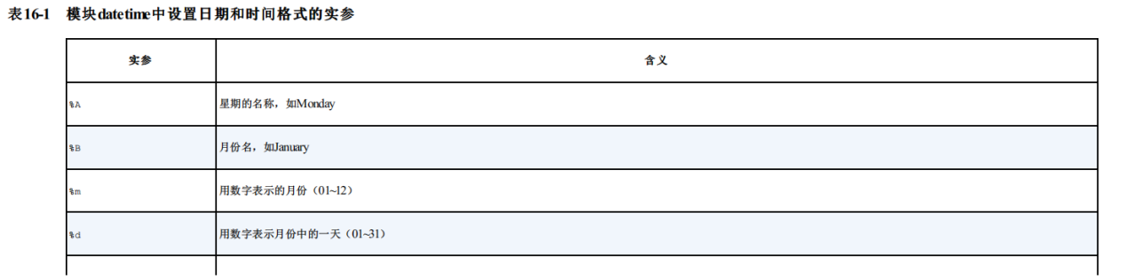

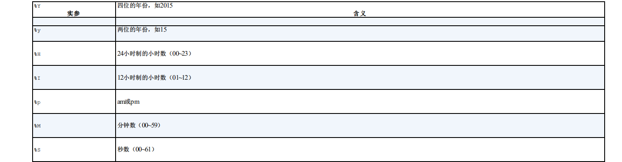

1. fill_between(x,y1,y2,facecolor,alpha)方法可以为两条曲线的填充区涂色
2. 下载数据--JSON格式
3. json.load()方法实参为文件对象，能够将数据转换为Python能够处理的方式，如列表
4. int()方法不能将包含小数点的字符串转换为整数，可以先使用float()方法，再使用int()方法
5. Pygal中的Worldmap图表类型可以用来制作世界地图，对于其实例可用add(‘’,[])方法添加洲，第一个参数是标签，第二个参数是列表
6. 使用API
7. 处理API响应：

·导入requests模块:打开Anaconda Prompt，输入pip install --user requests，显示已经下载，但运行代码会报错，经查询为证书验证问题，需要安装三个requests的依赖包--pip install cryptography，pip install pyOpenSSL，pip install certifi

·使用requests的get()方法将响应对象存储在变量中

·打印status_dict核实调用是否成功

·使用json()方法将信息存储在字典中

2.Pygal允许将图表中的条形作为网站链接，只需要在为每个项目创建的字典中添加一个键为’xlink’的键-值对即可

总结、

1.由于导入了flake8和yapf工具帮助规范代码格式，同时按ctrl+Shift+F可以格式化代码，否则会有格式报错

2.from pygal.i18n import COUNTRIES报错

3. API密钥